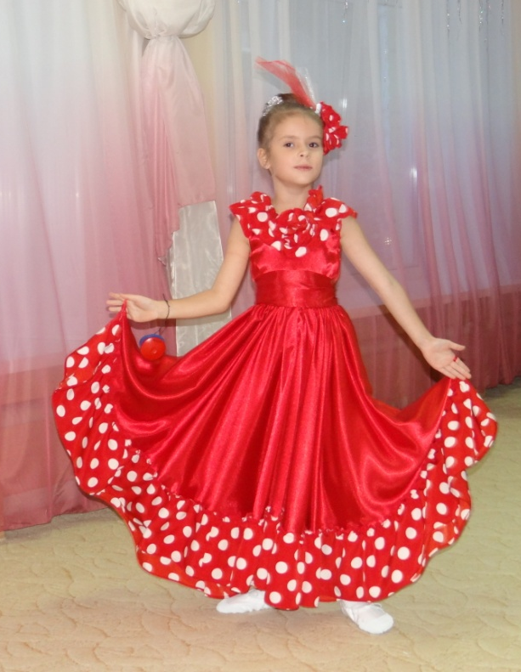
Значение детской хореографии
СОВЕТЫ РОДИТЕЛЯМ ДОШКОЛЬНИКОВ
Существует множество споров, полезна хореография для детей или нет. Статья рассматривает различные аспекты развития малышей, которые посещают занятия хореографией для детей. Каждый родитель хочет, чтобы ее ребенок был сильным, гибким и уверенным в себе. Все это ему может дать такой вид деятельности, как - хореография для детей (художественно-эстетическое направление). Многие специалисты из медицинской области утверждают, что танцы являются великолепной физической практикой даже для малышей 3-х лет. В этом возрасте ребенок отличается превосходной гибкостью, шпагат, мостик и другие подобные упражнения даются ему с легкостью, в то время как взрослым приходится ежедневно прорабатывать их, чтобы вернуть телу детскую гибкость и пластичность. Хореография для детей позволяет сохранить им эти качества на всю жизнь.
Часто в детском возрасте возникает вопрос о целесообразности детей заниматься танцами. Многие родители считают, что если ребенок занимается хореографией, то обязательно он должен стать танцором. На самом деле, занятия танцами позволяют ребенку дать выход энергетике, заряжая одновременно его бодростью.
Занимаясь танцами, ребенок учится общению со сверстниками, интересно проводит с ними время. И совсем не обязательно, что хореография станет его будущей профессией. Но те приобретенные навыки будут способствовать развитию пластики. Тренированные мышцы и красивая осанка придадут уверенности вашему ребенку, что позволит с легкостью достигать поставленных целей. Хореография для детей развивает музыкальный слух, чувство ритма. А это в свою очередь приводит к расширению музыкального и познавательного кругозора. Любые танцы, независимо от характера, способствуют развитию координации движения, и, как следствие, человек способен хорошо владеть телом, он гибок, ловок, пластичен. Самовыражение ребенка в танце, используя импровизацию, способствует и умственному развитию, поэтому хореография принесет только пользу. Хореография очень полезна и для мальчиков. Танцуя в паре с девочкой, он, ощутив ее нежность и грациозность, никогда не поднимет руку на женщину в будущем.
Занятия хореографией для детей с постоянными тренировками и репетициями воспитывают трудолюбие, настойчивость, выносливость, в общем, все человеческие качества, которые так необходимы в повседневной жизни. Старания и стремления к достижению определенных высот дают профессионализм в исполнении. И будьте уверены, дорогие родители, что ваш ребенок от занятий танцами станет еще здоровее и сильнее физически, а значит – физиология всего организма будет активизирована на все сто. И действительно, уже давно подмечено, что дети, занимающиеся любым видом спорта или танцами, интеллектуально более развиты, быстро схватывают все налету, учатся, как бы играючи.
Они переполнены энергией, оптимистичны, легки на подъем. С такими друзьями в компании легко и уютно.
Данная информация заставляет родителей о многом призадуматься. И коль нравятся вашему ребенку танцы, пусть ими занимается на радость вам и себе.

Что же дают занятия хореографией для детей?
- координацию;
- правильную осанку;
- крепкий мышечный корсет и гибкие суставы;
- выносливость.
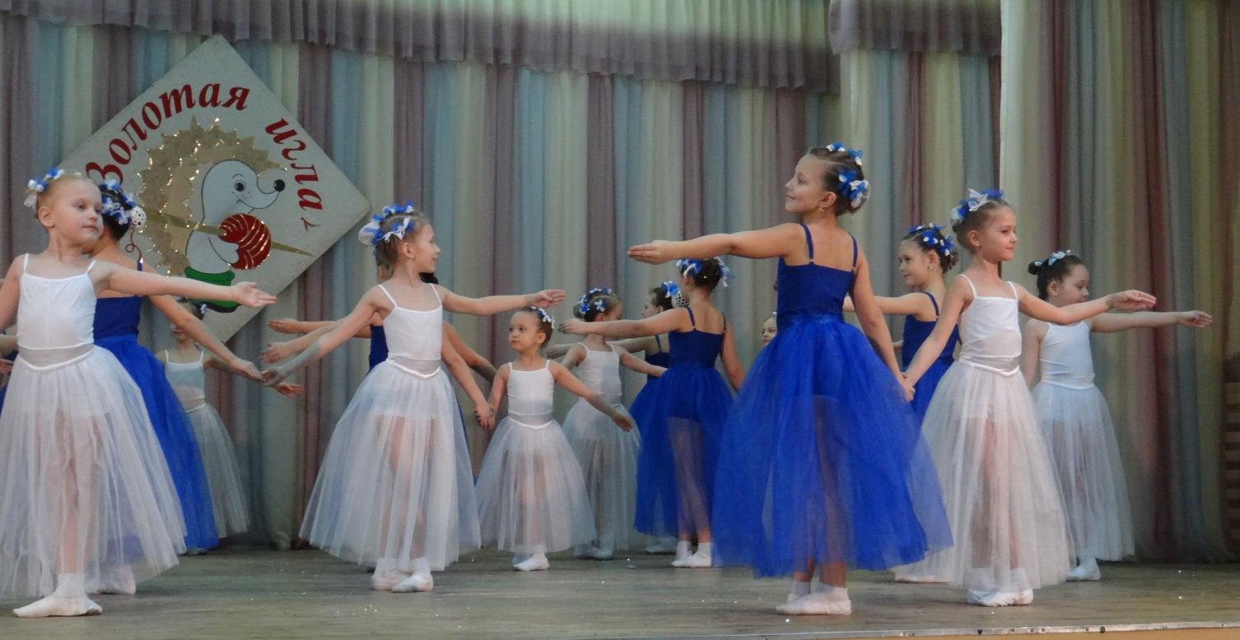
Это только то, что касается тела. Кроме этого у малыша улучшится внимание, мышечная и визуальная память. Регулярные уроки хореографии для детей позволяют развить силу воли и дисциплинированность. И что очень важно, они помогают побороть природную застенчивость и научиться коммуникабельности, ведь, как правило, занятия проходят в группе и при постановке танца нужно уметь действовать сообща, а где-то и синхронно.

Что требуется для занятий хореографией?
Детская одежда для хореографии уже давно не проблема и не нужно вооружаться иглой и нитками. Сейчас существует множество специализированных магазинов, в которых вы найдете любую одежду и различный инвентарь для танцев. Кроме того, там же можно подобрать или заказать эффектные и яркие костюмы для последующих выступлений и приобрести детские балетки для хореографии, которые не скользят и не стесняют движений.
Девочки: танцевальный купальник, белые носочки, юбочка и мягкая танцевальная обувь (балетки, чешки). Волосы должны быть аккуратно убраны и не мешать ребенку во время занятий и репетиций.
Мальчики: белая футболка и шортики черного цвета, носочки и мягкая танцевальная обувь (балетки, чешки). Одежда должна быть удобной, не стеснять движения и не отвлекать ребенка от занятий.
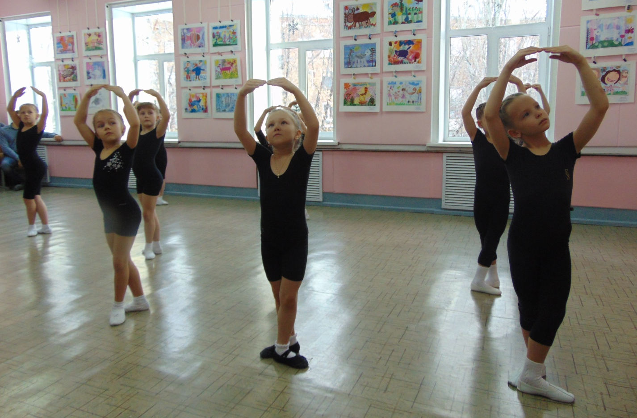

Мотивация ребенка
МОТИВ – это побудительная причина, повод к какому-нибудь действию (словарь под ред. Ожегова С.И.). Он может носить кратковременный характер, либо стабильный. Задача педагога-хореографа, сформировать у детей стабильную мотивацию к занятиям хореографией, чтобы воспитать у ребёнка здоровое стремление к достижению намеченной цели.
На формирование положительной, устойчивой мотивации к учебной деятельности влияют следующие педагогические факторы:
- содержание учебного материала;
- организация учебной деятельности;
- стиль педагогической деятельности;
- сравнение сегодняшних собственных результатов ребёнка с предыдущими и только затем с общими нормами.
Интересы, желания, намерения, задачи и цели играют инструментальную роль в системе мотивационных факторов. В формировании мотивации к занятиям хореографией, несомненно, особо значимым является интерес. Он служит необходимой предпосылкой обучения.
В психолого-педагогическом плане именно на развитие устойчивого познавательного интереса должна быть направлена образовательная программа.
Регулярные занятия хореографией приучат ребенка к внутренней дисциплине с детства – это один из лучших подарков, который вы можете ему сделать. Конечно, во время занятий ребенок направляет внимание на выполнение упражнений, но обучение проходит в группе, и он получает навыки социализации, учится работать в команде, общаться с другими детьми.

Список источников:
1. Баранов А. Б. Создание условий для формирования позитивного отношения к культурным ценностям в процессе обучения танцам// Дополнительное образование. - 2005. - № 10. - С. 54-56..
2. Дмитриева Т. В. Школа марийского танца.- Йошкар-Ола: Мин. культ., печати и по делам нац. РМЭ. Респ. центр народ. творчества, 2015, с. 10..
3. Калинина О. Н . Если хочешь воспитать успешную личность - научи ее танцевать // Практическое пособие по хореографии для детей раннего и дошкольного возраста. Часть II.
4. Пуртова Т. В., Беликова А. Н., Кветная О. В. Учите детей танцевать. - М.: ВЛАДОС, 2013, с. 20-21.
1. http://www.webkarapuz.ru/
2. http://sportkompas.ru/
3. http://womanadvice.ru/horeografiya-dlya-detey#ixzz3cdrbG7JL

